Коршиков П.А. 1537
ЛАБОРАТОРНАЯ РАБОТА № 12.
Определение отношения заряда электрона к массе методом магнетрона.
Цель работы: изучение движения электронов во взаимно перпендикулярных электрическом и магнитном полях в магнетроне; определение по параметрам этого движения отношения заряда электрона к его массе.

Теоретические основы лабораторной работы.
На движущийся электрон действуют кулоновская и лоренцовская силы:
,
где e – заряд электрона, v – его скорость, E – напряженность электрического поля, B – магнитная индукция
Магнитное поле создается соленоидом длиной L, диаметром D с N витками.
,
где I_{кр} - значение тока, соответствующее индукции B_{кр}.
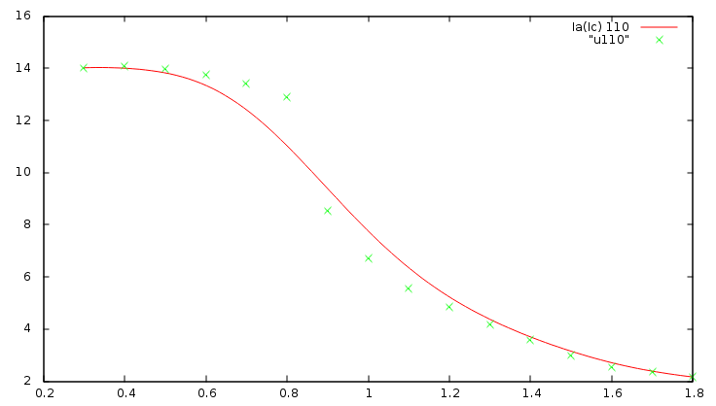
Результаты измерений и их обработка.
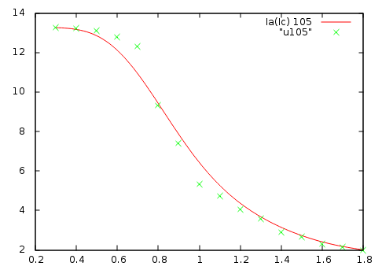

Усредненное e/m = (1,52±0,37)E+11.
Среднеквадратичный разброс e/m равен 0,08E+11.
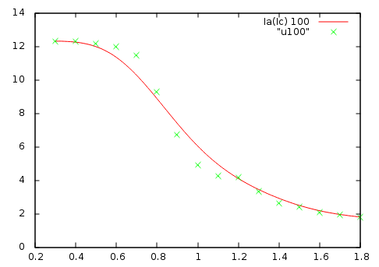
r_{K} = (0,5±0,05) мм.
r_{A} = (5±0,05) мм.
N = 2600.
L = (0,168±0,0005) м.
D = (0,058±0,0005) м.
∆I_{кр} = 0,05 А.
∆U_{A} = 2,5 В.
.

